Descrição do desafio módulo 3 – Processamento de Dados Simplificado com Power BI

1. Criação de uma instância na Azure para MySQL
2. Criar o Banco de dados com base disponível no github
3. Integração do Power BI com MySQL no Azure
4. Verificar problemas na base a fim de realizar a transformação dos dados

Diretrizes para transformação dos dados

1. Verifique os cabeçalhos e tipos de dados
2. Modifique os valores monetários para o tipo double preciso -ok (em português decimal fixo)

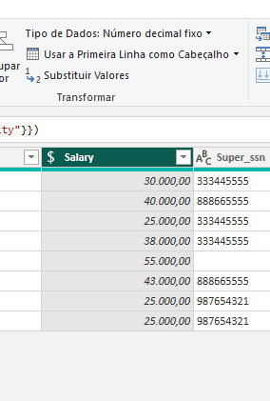

1. Verifique a existência dos nulos e analise a remoção – só o gerente mas ele não tem SSNe
2. Os employees com nulos em Super_ssn podem ser os gerentes. Verifique se há algum colaborador sem gerente – todos ok
3. Verifique se há algum departamento sem gerente – todos tem
4. Se houver departamento sem gerente, suponha que você possui os dados e preencha as lacunas – todos tem
5. Verifique o número de horas dos projetos – incluído

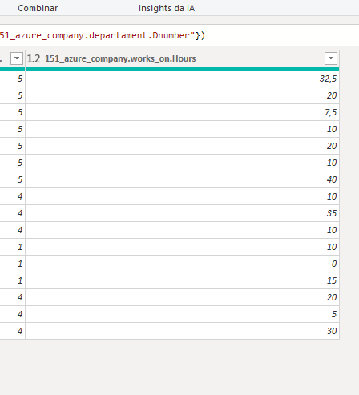

1. Separar colunas complexas – separado endereço

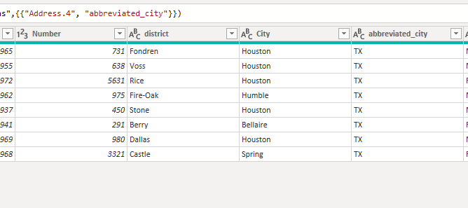

1. Mesclar consultas employee e departament para criar uma tabela employee com o nome dos departamentos associados aos colaboradores. A mescla terá como base a tabela employee. Fique atento, essa informação influencia no tipo de junção
2. Neste processo elimine as colunas desnecessárias. -ok

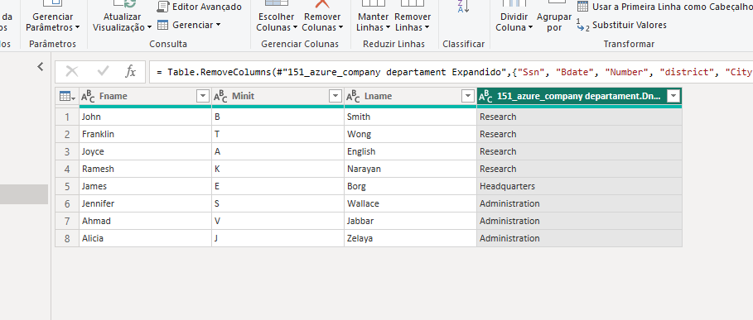

1. Realize a junção dos colaboradores e respectivos nomes dos gerentes . Isso pode ser feito com consulta SQL ou pela mescla de tabelas com Power BI. Caso utilize SQL, especifique no README a query utilizada no processo.

Auto relacioanemnto entre employee

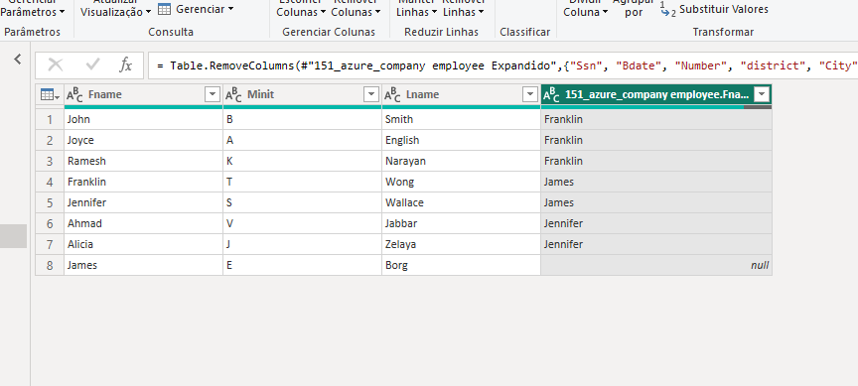

1. Mescle as colunas de Nome e Sobrenome para ter apenas uma coluna definindo os nomes dos colaboradores

Mesclado e criado nome completo

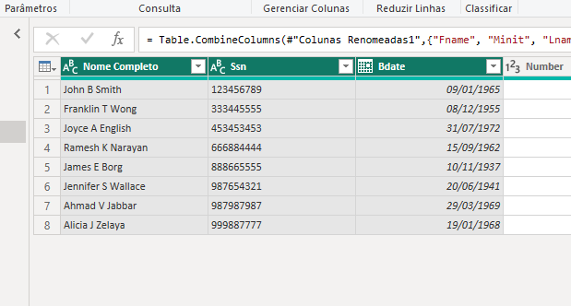

1. Mescle os nomes de departamentos e localização. Isso fará que cada combinação departamento-local seja único. Isso irá auxiliar na criação do modelo estrela em um módulo futuro.

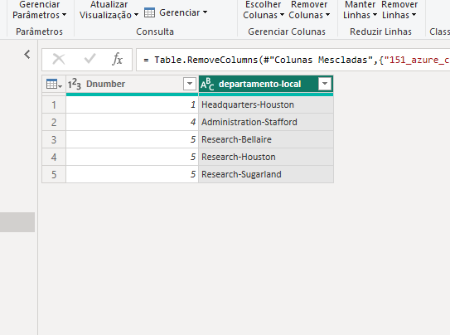

1. Explique por que, neste caso supracitado, podemos apenas utilizar o mesclar e não o atribuir.
2. Auto relacioanemnto entre employee preciso de 2 tabelas para fazer isso ser possível pois estão em registros diferentes

1. Agrupe os dados a fim de saber quantos colaboradores existem por gerente

